台南市東區博愛國民小學八十八學年度第一學期第二次定期考查三年級社會科試卷
班 座號： 姓名：

一、哪些學習態度是值得我們學習的？

請在□中打ˇ（每格縻分）薠﹪

- 遇到不懂得地方，會主動請教別人。
- 學習遇到困難就趕快放棄，找簡單的學習。
- 小樂的奶奶雖然年紀大，但仍然繼續在學習。
- 學校是每一個人出生後最早接觸的學習場所，所以從進了學校才開始學就好了。
- 欣賞同學的優點，並樂意和同學一起學習。
- 年紀比我們小的人沒什麼值得我們學習的。
- 失敗了要找出原因加以克服。
- 每一個人對事情的感受都是一樣的。
- 生活處處可學習，只要用心就能學會。
- 遠足是盡興的玩，學習是回來以後的事。
二、創意作答：這一大題你可以用文字、圖畫….等任何形式作答。請你自由發揮，讓大家了解你的想法（每個問題縺分）薠﹪
繌、你最喜歡的評量方式是哪一種？（例如：考試、寫報告、發表或其他方法）
答：

為什麼喜歡這樣的評量方式？
答：

縰、請寫出兩種你未來最想學的事情。
答：

縻、想一想，有哪種課程是老師、家長沒有要求，自己自動學習學會的？
答：

縶、如果今天是校外參觀日，參觀成功大學，你可以學到什麼？
答：

三、請選擇三種你最常使用的學習資源，在格子中畫出來罽﹪
參觀訪問 | 收錄音機
電腦網路 | 書報雜誌
電視錄影 | 其他（說明）

注意！背面有題，繼續努力！

四、一項技藝從陌生到熟悉，一定得花不少功夫。請找出學習的方法，將步驟連起來，就能到達成功。薠﹪
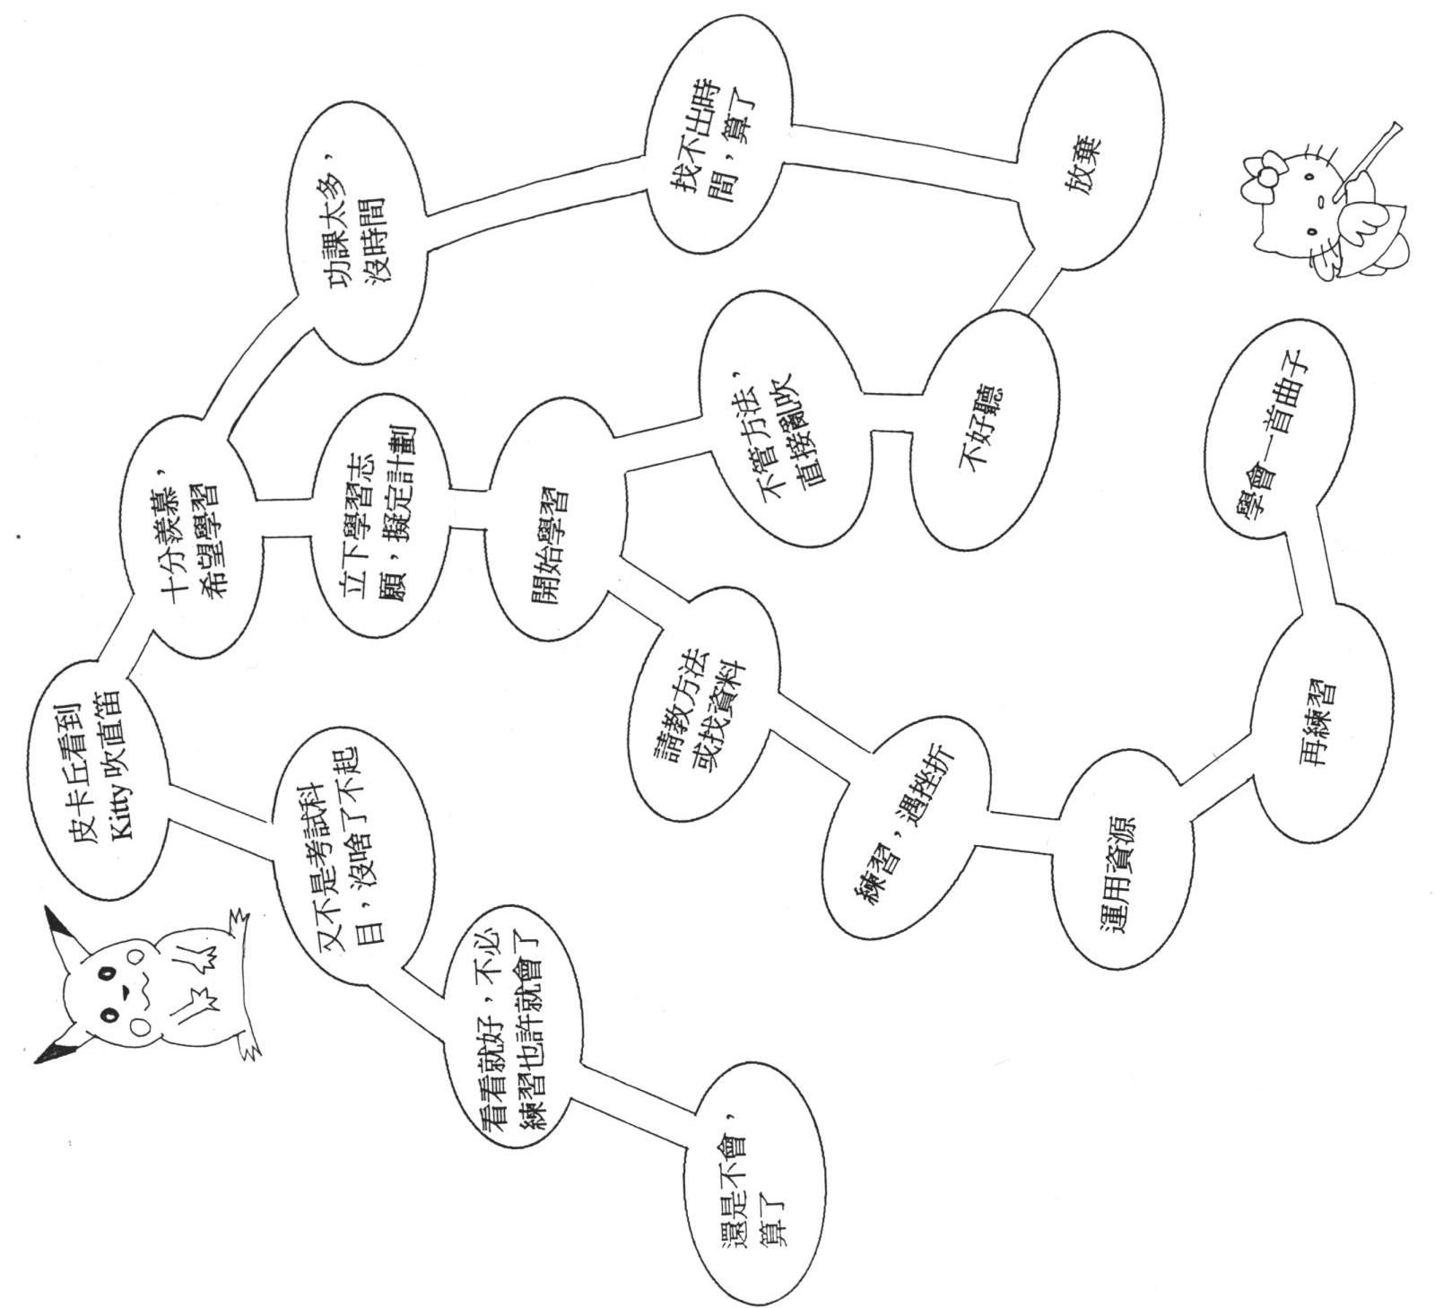
想想看，皮卡丘學會吹直笛後覺得如何呢？你能不能想像一下，並且把牠的心情寫下來或畫下來。

